Министерство науки и высшего образования Российской Федерации
Федеральное государственное бюджетное образовательное учреждение
высшего образования
«РЯЗАНСКИЙ ГОСУДАРСТВЕННЫЙ РАДИОТЕХНИЧЕСКИЙ
УНИВЕРСИТЕТ имени В.Ф. Уткина»
Факультет вычислительной техники
Кафедра «Информационная безопасность»

К защите
Руководитель работы

дата, подпись

ПОЯСНИТЕЛЬНАЯ ЗАПИСКА
К КУРСОВОЙ РАБОТЕ
по дисциплине
«Безопасность систем баз данных»
по теме
«Разработка подсистемы администрирования информационной системы “База отдыха”»

Выполнил студент группы 241
Борисов Я.Д.
дата сдачи на проверку, подпись

Руководитель
ст. преподаватель каф. ИБ
Калинкина Т.И. ________ ________________
оценка дата защиты, подпись

Рязань 2026 г.
Оглавление
1.ВВЕДЕНИЕ 4
2.Задача на курсовое проектирование и исходные данные 5
2.1. Описание предметной области «База отдыха» 5
3.Проектирование концептуальной и логической модели данных 7
4. Даталогическое проектирование схемы базы данных 14
4.1. Формирование предварительных отношений 14
4.2. Добавление не вошедших в ER-диаграмму атрибутов 15
4.3. Распределение атрибутов по отношениям 16
4.4. Проверка отношений на соответствие нормальным формам 16
4.4.1. Отношение «Клиент (users)» 16
4.4.2. Отношение «Объект размещения (accommodations)» 16
4.4.3. Отношение «Бронирование (bookings)» 17
4.4.4. Отношение «Услуга (services)» 17
4.4.5. Отношение «Заказ услуги (service_orders)» 17
4.4.6. Отношение «Администратор (users с ролью admin)» 17
5. Проектирование физической модели данных 18
5.1 Задание таблиц базы данных 18
5.2 Разработка запроса на создание представления (VIEW) 19
6.Разработка клиентской части 20
6.1 Выбор среды программирования 20
6.2. Разработка интерфейсной части программы 20
6.3 Разработка основных функций программы 26
6.3.1 Параметры подключения и глобальные настройки 26
6.3.2 Процесс аутентификации пользователя 27
6.3.3 Инициализация основного приложения 28
6.3.4 Загрузка и отображение данных 28
6.3.5 Операция добавления записи 28
6.3.6 Операция редактирования записи 29
6.3.7 Операция удаления записи 29
6.3.8 Обновление данных 30
6.3.9 Функциональный поиск информации 30
6.3.10 Обработка исключений и целостность данных 30
7. Эксплуатационные документы 31
7.1 Руководство программы 31
7.1.1 Общие сведения о программе 31
7.1.2 Технологическая среда и язык выполнения 31
7.1.3 Архитектура программы 31
7.1.4 Структура базы данных 32
7.2 Руководство оператора 32
7.2.1 Назначение и условия применения 32
7.2.2 Входные и выходные данные 32
7.2.3 Последовательность действий 32
7.3 Руководство администратора 33
8. Программа и методика испытаний 33
8.1 Объект испытаний 33
8.2 Средства и порядок испытаний 34
8.2.1 Средства испытаний 34
8.2.2 Порядок испытаний 35
8.3 Тестирование методом белого ящика 35
8.4 Тестирование методом черного ящика 36
9. Модели угроз 47
10 Разработка средств защиты 51
10.1 Средства защиты на уровне программы 51
10.2 Средства защиты на уровне СУБД 53

1.ВВЕДЕНИЕ
В настоящее время происходит изменение технологии обработки информации. Во всех организациях происходит переход на безбумажный документооборот, который позволяет увеличить скорость и эффективность обработки информации. Средства информатизации стали необходимыми многим работникам разных уровней, ранее не имевших никакого отношения к ЭВМ, АСУ и информационным технологиям вообще. Эти средства все шире внедряются в социальную сферу, образование и культуру, а также во все промышленные и коммерческие сферы. На создание, приобретение и внедрение программных, технических, информационных и технологических средств информатизации в мире уже затрачены огромные материальные, временные, трудовые ресурсы. В будущем, эти траты будут только возрастать.
Целью данной работы является разработка базы данных для обеспечения автоматизации ведения гостиницей учета номерного фонда, бронирования номеров, размещения постояльцев и оказания услуг питания в гостинице. С помощью приложения бизнес процессы организации могут стать более прозрачным, как для руководства, так и для сотрудников обеспечивающих работу с клиентами.
В ходе выполнения проекта будет разработана логическая и физическая модель базы данных, произведена реализация базы данных в СУБД PostgreSQL и будет разработано приложение на языке ООП Python для работы с базой данных.

2.Задача на курсовое проектирование и исходные данные
  - Описание предметной области «База отдыха»
Для реализации была выбрана информационная система, обеспечивающая работу Базы отдыха.
База отдыха (или загородный отель) — это комплекс, предназначенный для размещения, проживания и организации досуга отдыхающих. В отличие от гостиницы, ключевыми особенностями базы отдыха являются, как правило, расположение за городом, наличие собственной территории и специфический набор дополнительных услуг (прокат инвентаря, сауна, мангалы и т.д.). Основополагающими услугами являются размещение и, часто, питание.
Для организации рабочего процесса создается информационная система. Информационная система базы отдыха должна отслеживать все данные о пребывании гостей, о забронированных ими домиках/номерах, о заказанных дополнительных услугах, а также об оплате этих услуг.
В информационной системе должно присутствовать разграничение доступа к возможностям данной информационной системы по отношению к разным категориям пользователей, а именно: управляющий, администратор, отдыхающий (проживающий гость) и гость (потенциальный клиент).
- Администратор базой отдыха — это высшее руководство. Он осуществляет общее управление комплексом, контролирует финансовые потоки, управляет персоналом и имеет полный доступ ко всей отчетности и информации в системе, включая управление ценами на размещение и услуги. Он занимается бронированием домиков/номеров, заселением и выселением отдыхающих, оформлением заказов на дополнительные услуги (например, прокат лодок, велосипедов, банных принадлежностей), приемом оплаты и консультированием гостей.
- Отдыхающий — это гость, который проживает на базе отдыха в одном из домиков/номеров в данный момент времени. Для каждого отдыхающего в базе данных хранится его ФИО, паспортные данные, контактный телефон. Отдыхающий имеет возможность через личный кабинет (или через администратора) просматривать историю своих заказов, текущие бронирования и заказывать дополнительные услуги (например, заказ питания, аренду мангала, заказ трансфера).
- Гость (потенциальный клиент) — это человек, который только планирует свой отдых. Он имеет доступ только к публичной информации: просмотр доступных домиков/номеров, их фотографий и цен, чтение отзывов, а также возможность оставить заявку на бронирование или задать вопрос.
Деятельность базы отдыха организована следующим образом:
Гость выбирает на сайте или через администратора подходящий вариант размещения (коттедж, домик, стандартный номер) на определенные даты. Для бронирования гость предоставляет администратору свои данные (ФИО, телефон). Администратор фиксирует бронь в системе.
При заезде гость становится отдыхающим. Каждый объект размещения характеризуется типом (коттедж, домик, номер), вместимостью (количество человек), набором удобств и стоимостью за сутки. Сдача объекта производится при наличии свободных мест. При заселении фиксируются даты заезда и выезда, и рассчитывается итоговая стоимость проживания.
Ключевым отличием базы отдыха является широкий спектр дополнительных услуг. Отдыхающий может заказать:
- Услуги питания: завтрак, обед, ужин (если на базе есть кафе или столовая).
- Аренда и прокат: предоставление во временное пользование спортивного инвентаря (лыжи, коньки, велосипеды), мангалов, беседок, лодок, банных принадлежностей.
- Оздоровительные и досуговые услуги: посещение бани/сауны, бильярда, проведение экскурсий.
Каждая услуга имеет своё наименование, описание и стоимость. В системе фиксируется, кто из отдыхающих, когда и какую услугу заказал, а также факт её оплаты.
Кроме этого, в информационной системе фиксируются отзывы отдыхающих о качестве проживания и дополнительных услугах, что важно для привлечения новых гостей.

3.Проектирование концептуальной и логической модели данных

  - . Анализ предметной области
Основными задачами информационной системы, описывающей работу базы отдыха, являются задачи хранения информации о гостях, сотрудниках, отдыхающих, об объектах размещения (домиках/номерах), предоставляемых базой, об услугах питания и досуга, а также об отзывах. При входе в информационную систему необходимо выбирать роль пользователя (администратор, отдыхающий или гость), так как от этого зависит набор доступных функций и информации.
В базе данных необходимо хранить следующую информацию:
- о каждом объекте размещения (домике, коттедже, номере): уникальный номер, тип, этажность/расположение, вместимость (макс. количество человек), описание удобств, стоимость за сутки;
- о каждом отдыхающем (госте, проживающем на базе): его идентификационный номер, Ф.И.О., паспортные данные (серия, номер), дата рождения, контактный телефон;
- о каждом сотруднике (администраторе): его идентификационный номер, Ф.И.О., должность (администратор), телефон и пароль для входа в систему;
- бронирование объектов размещения осуществляется пользователем. В системе хранятся: код бронирования, даты заезда и выезда, данные отдыхающего, итоговая стоимость проживания и отметка об оплате;
- каждый отдыхающий имеет возможность заказать дополнительные услуги (питание, аренда инвентаря, баня и т.д.). В базе данных должен храниться справочник услуг с их описанием и стоимостью, а также информация о том, кто из отдыхающих, какие услуги и на какую сумму заказал, и были ли они оплачены.
  - . Определение сущностей и связей
Основной деятельностью базы отдыха является размещение гостей в домиках/номерах с возможностью предварительного бронирования, а также оказание широкого спектра дополнительных услуг (аренда, питание, досуг). Из этого можно выделить следующие сущности(Таблица 1):
Таблица 1 – сущность ИС «База отдыха»
Сущность | Ключевой атрибут | Описание
Объект размещения | Номер объекта | Конкретный домик, коттедж или номер на базе отдыха.
Клиент | Идентификационный номер (ID) | Человек, проживающий на базе отдыха в данный момент.
Гость | Идентификационный номер (ID) | Потенциальный клиент, просматривающий информацию о базе.
Администратор | Идентификационный номер (ID) | Сотрудник, оформляющий брони, заселение и доп. услуги.
Бронирование | Код бронирования | Информация о зарезервированных объектах размещения.
Дополнительная услуга | Код услуги | Справочник услуг, предоставляемых базой отдыха (питание, аренда, баня).
Заказ услуги | Код заказа | Информация о заказанных конкретным отдыхающим дополнительных услугах.
Можно выделить следующие связи:
- Клиент заселяются в объекты размещения. Каждый объект может быть занят разными клиентами в разное время, но в конкретный период он закреплен за конкретным бронированием.
- При заселении создается запись о бронировании. Каждому объекту размещения может соответствовать несколько записей о бронировании (во времени), каждое бронирование относится только к одному объекту размещения.
- Каждому клиент соответствует ровно одно активное бронирование на текущий момент, и каждое бронирование привязано к одному отдыхающему.
- Каждый гость (потенциальный клиент) может просматривать информацию о любых объектах размещения и любых отзывах. Это связь для чтения, не требующая физического хранения в БД, а реализуемая через права доступа.
- Администратор имеет возможность изменять информацию о любых объектах размещения, администраторах и дополнительных услугах.
- Клиент может заказать множество дополнительных услуг. Каждая услуга из справочника может быть заказана разными отдыхающими множество раз.
- Каждая запись о заказанной услуге (в сущности «Заказ услуги») ссылается на конкретную услугу из справочника «Дополнительная услуга».
3.3 Построение ER-диаграммы
В соответствии с описанием предметной области вводятся следующие ограничения:
- Конкретный клиент соответствует конкретному бронированию в списке бронирований.
- В каждом объекте размещения может проживать несколько отдыхающих (согласно вместимости), но все они привязаны к одному бронированию.
- Конкретная запись о бронировании соответствует конкретному объекту размещения.
- Конкретный администратор соответствует конкретной операции бронирования.
- Конкретному клиенту может соответствовать любое количество заказанных дополнительных услуг.
ER-диаграммы классов имеют вид:
- Связь «Объект размещения» и «Клиенты» (рисунок 1):
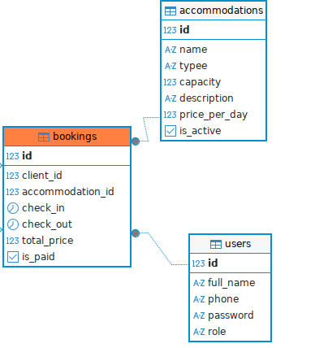
Рисунок 1 – Связь классов сущностей «Объект размещения» и «Клиент»

Объект размещения может быть свободен или занят. Клиент не может существовать без привязки к объекту размещения.
Вывод: Связь 1:N (один ко многим). Класс принадлежности «Объект размещения» необязательный, класс принадлежности «Клиенты» обязательный.
- Связь «Объект размещения» и «Бронирование» (рисунок 2):
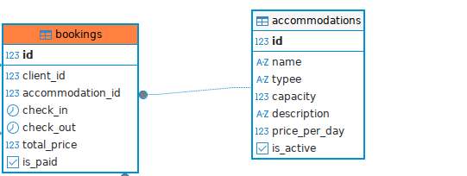
Рисунок 2 – Связь классов сущностей «Объект размещения» и «Бронирование»
Объект размещения может существовать без бронирования (быть свободным). Бронирование не может существовать без указания объекта размещения.
Вывод: Связь 1:N (один ко многим). Класс принадлежности «Объект размещения» необязательный, класс принадлежности «Бронирование» обязательный.
- Связь «Клиент» и «Бронирование» (рисунок 3):
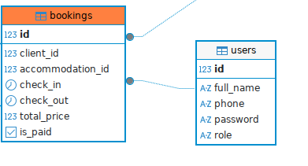
Рисунок 3 – Связь классов сущностей «Клиент» и «Бронирование»
  - Клиент может существовать, даже если не оформил ни одного бронирования.
  - Бронирование не может существовать без клиента, который его оформил.
  - Вывод: Связь 1:N (один ко многим). Класс принадлежности «Клиент» необязательный, класс принадлежности «Бронирование» обязательный.
- Связь «Клиент» и «Заказ услуги» (рисунок 4):
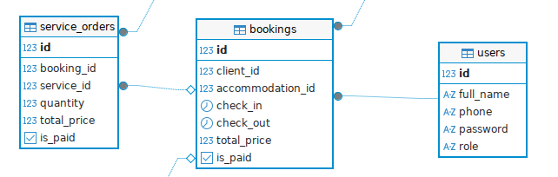
Рисунок 4 – Связь классов сущностей «Клиент» и «Заказ услуг»

  - Клиент может не заказывать дополнительные услуги. Заказ услуги не может существовать без клиента.
  - Вывод: Связь 1:N (один ко многим). Класс принадлежности «Клиент» необязательный, класс принадлежности «Заказ услуги» обязательный.
- Связь «Дополнительная услуга» и «Заказ услуги» (рисунок 5):
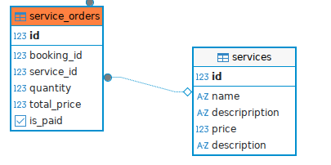
Рисунок 5 – Связь классов сущностей «Дополнительная услуга» и «Заказ услуг»

  - Услуга (как позиция в прайс-листе) может существовать, даже если ее никто не заказывал. Заказ услуги обязательно ссылается на конкретную позицию из прайс-листа.
  - Вывод: Связь 1:N (один ко многим). Класс принадлежности «Дополнительная услуга» необязательный, класс принадлежности «Заказ услуги» обязательный.
Общая ER-диаграмма представляет собой совокупность описанных выше связей, где центральными сущностями являются Клиент и Бронирование, связывающие воедино информацию о проживании, объектах и заказанных услугах.
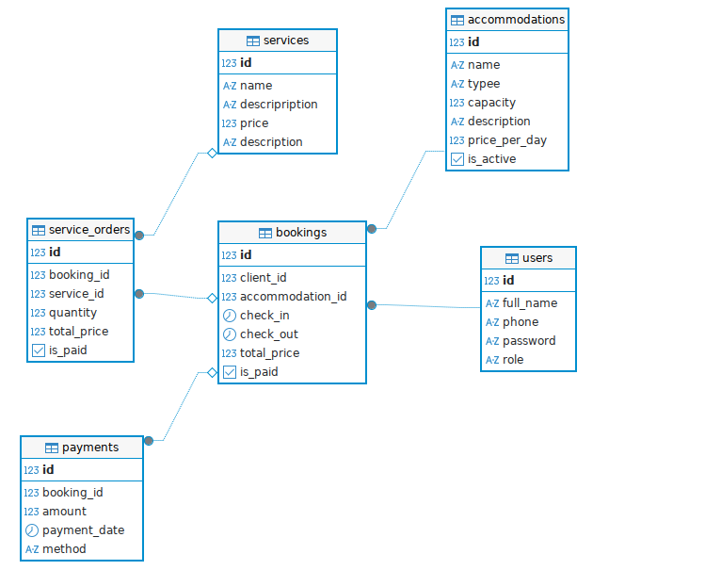
Рисунок 6 – Общая ER-диаграмма

4. Даталогическое проектирование схемы базы данных
Под даталогическим проектированием понимается построение модели базы данных, отражающей логические взаимосвязи между элементами данных без учета их физической реализации. Модель разрабатывается с учетом структуры предметной области базы отдыха, бизнес-правил и конкретной реализации на PostgreSQL.

4.1. Формирование предварительных отношений
- Клиент и объект размещения
Каждый клиент может занять один или несколько объектов размещения. Получаем два отношения:
- «Клиент» (ID_клиента)
- «Объект размещения» (ID_объекта)
- Бронирование объектов размещения
При оформлении бронирования данные о клиенте и объекте размещения фиксируются. Каждому бронированию соответствует один объект, но один объект может иметь несколько бронирований. Получаем два отношения:
- «Бронирование» (ID_бронирования)
- «Клиент» (ID_клиента)
- «Объект размещения» (ID_объекта)
- Оформление бронирования администратором
Каждый администратор может создать несколько бронирований. Получаем два отношения:
- «Администратор» (ID_администратора)
- «Бронирование» (ID_бронирования)
- Заказ услуг клиентом
Клиент может заказать одну или несколько услуг в рамках бронирования. Получаем два отношения:
- «Бронирование» (ID_бронирования)
- «Услуга» (ID_услуги)
- Заказ услуги
Каждое бронирование может включать несколько заказов услуг, учитывая количество и итоговую стоимость каждой. Получаем два отношения:
- «Бронирование» (ID_бронирования)
- «Заказ услуги» (ID_заказа)
- Услуга и заказ услуги
Одна услуга может быть заказана многими клиентами. Получаем два отношения:
- «Услуга» (ID_услуги)
- «Заказ услуги» (ID_заказа)

4.2. Добавление не вошедших в ER-диаграмму атрибутов
Список атрибутов, которые не отображаются на ER-диаграмме, но необходимы для реализации бизнес-логики:
- Клиент: логин, пароль, роль
- Бронирование: total_price, is_paid
- Объект размещения: price_per_day
- Заказ услуги: quantity, total_price
- Администратор: логин, пароль
Эти атрибуты обеспечивают корректную работу авторизации, расчета стоимости бронирований и услуг.

4.3. Распределение атрибутов по отношениям
- Клиент (users): ID_клиента, full_name, phone, password, role
- Объект размещения (accommodations): ID_объекта, name, type, capacity, description, price_per_day
- Бронирование (bookings): ID_бронирования, client_id, accommodation_id, check_in, check_out, total_price, is_paid, admin_id
- Услуга (services): ID_услуги, name, description, price
- Заказ услуги (service_orders): ID_заказа, booking_id, service_id, quantity, total_price
- Администратор (users с ролью admin): ID_администратора, full_name, login, password, role

4.4. Проверка отношений на соответствие нормальным формам

4.4.1. Отношение «Клиент (users)»
Атрибуты: id, full_name, phone, password, role
- Находится в первой нормальной форме (1НФ), так как все атрибуты атомарные.
- Находится во второй нормальной форме (2НФ), все атрибуты функционально полностью зависят от первичного ключа id.
- Находится в третьей нормальной форме (3НФ), транзитивных зависимостей нет.
- Находится в БКНФ, так как первичный ключ id детерминирует все остальные атрибуты.

4.4.2. Отношение «Объект размещения (accommodations)»
Атрибуты: id, name, type, capacity, description, price_per_day
- 1НФ: все атрибуты атомарные
- 2НФ: все атрибуты полностью зависят от id
- 3НФ: транзитивных зависимостей нет
- БКНФ: ключ id определяет все остальные атрибуты, избыточности нет

4.4.3. Отношение «Бронирование (bookings)»
Атрибуты: id, client_id, accommodation_id, check_in, check_out, total_price, is_paid, admin_id
- 1НФ: значения атомарные
- 2НФ: все неключевые атрибуты полностью зависят от id
- 3НФ: транзитивные зависимости отсутствуют
- БКНФ: ключ id детерминирует все остальные атрибуты

4.4.4. Отношение «Услуга (services)»
Атрибуты: id, name, description, price
- 1НФ: все атрибуты атомарные
- 2НФ: все атрибуты полностью зависят от id
- 3НФ: транзитивных зависимостей нет
- БКНФ: ключ id определяет все остальные атрибуты

4.4.5. Отношение «Заказ услуги (service_orders)»
Атрибуты: id, booking_id, service_id, quantity, total_price
- 1НФ: атрибуты атомарные
- 2НФ: все атрибуты полностью зависят от id
- 3НФ: транзитивных зависимостей нет
- БКНФ: ключ id детерминирует все остальные атрибуты

4.4.6. Отношение «Администратор (users с ролью admin)»
Атрибуты: id, full_name, login, password, role
- 1НФ: все значения атомарные
- 2НФ: атрибуты полностью зависят от первичного ключа id
- 3НФ: транзитивных зависимостей нет
- БКНФ: ключ id определяет все остальные атрибуты
На основе полученных результатов, можно сделать вывод, что цель получения проекта базы данных, в котором каждый факт появляется лишь в одном месте, то есть исключена избыточность данных, достигнута. Противоречивость хранимых данных практически отсутствует.

Проектирование физической модели данных

5.1 Задание таблиц базы данных
В соответствии разработанной схемой базы данных, необходимо определить следующие таблицы базы данных
Таблица 2 – Таблица «Пользователи(users)»
Ключ | Название | Тип
Первичный | id | SERIAL
 | full_name | VARCHAR(100)
 | phone | VARCHAR(20)
 | password | VARCHAR(256)
 | role | VARCHAR(20)

Таблица 3 – Таблица «Объекты размещения(accommodations)»
Ключ | Название | Тип
Первичный | id | SERIAL
 | name | VARCHAR(100)
 | type | VARCHAR(50)
 | capacity | INTEGER
 | description | TEXT
 | price_per_day | NUMERIC(10,2)

Таблица 4 – Таблица «Бронирования (bookings)»
Ключ | Название | Тип
Первичный | id | SERIAL
Внешний | client_id | INTEGER
Внешний | accommodation_id | INTEGER
 | check_in | DATE
 | check_out | DATE
 | total_price | NUMERIC(10,2)
 | is_paid | BOOLEAN
Внешний | admin_id | INTEGER

Таблица 5 - Таблица «Услуги (services)»
Ключ | Название | Тип
Первичный | id | SERIAL
 | name | VARCHAR(100)
 | description | TEXT
 | price | NUMERIC(10,2)

Таблица 6 – Таблица «Заказы услуг (service_orders)»
Ключ | Название | Тип
Первичный | id | SERIAL
Внешний | booking_id | INTEGER
Внешний | service_id | INTEGER
 | quantity | INTEGER
 | total_price | NUMERIC(10,2)

5.2 Разработка запроса на создание представления (VIEW)
Для подсчета итоговой суммы к оплате по каждому бронированию создано представление:
CREATE VIEW Итоговая_сумма_к_оплате AS
SELECT
b.id AS booking_id,
u.full_name AS client_name,
SUM((b.check_out - b.check_in) * a.price_per_day) AS Сумма_за_проживание,
SUM(s.price * so.quantity) AS Сумма_за_услуги,
SUM((b.check_out - b.check_in) * a.price_per_day + s.price * so.quantity) AS Итоговая_сумма
FROM bookings b
INNER JOIN users u ON b.client_id = u.id
INNER JOIN accommodations a ON b.accommodation_id = a.id
LEFT JOIN service_orders so ON so.booking_id = b.id
LEFT JOIN services s ON s.id = so.service_id
GROUP BY b.id, u.full_name;

6.Разработка клиентской части

6.1 Выбор среды программирования
Клиентская часть веб-приложения реализована с использованием Python 3.7 и Flask, а интерфейс оформлен на HTML с использованием Bootstrap 5.
Приложение разделено на страницы и маршруты, которые обеспечивают доступ к функциям системы в зависимости от роли пользователя (admin, client, guest).

6.2. Разработка интерфейсной части программы
Разработанный сайт состоит из страниц и маршрутов:
- / (Главная страница) (рисунок 7)
  - Содержит навигацию по сайту: ссылки на вход, регистрацию, просмотр номеров и услуг.
  - Доступна всем пользователям.
- /login (Вход) (рисунок 8)
  - Форма авторизации для клиентов и администраторов.
  - После успешного входа клиент перенаправляется на /profile, администратор — на /admin.
- /register (Регистрация) (рисунок 9)
  - Форма регистрации нового клиента.
  - Вводится ФИО, телефон и пароль.
  - Роль пользователя автоматически присваивается как client.
- /profile (Личный кабинет клиента) (рисунок 10)
  - Просмотр текущих бронирований и заказанных услуг.
  - Возможность оформить оплату бронирования или услуги.
- /admin (Личный кабинет администратора) (рисунок 11)
  - Просмотр всех пользователей, бронирований, услуг и объектов размещения.
  - Возможность добавлять, редактировать и удалять объекты и услуги.
  - Просмотр статистики: количество клиентов, бронирований, доход.
- /accommodations (Список номеров) (рисунок 12)
  - Отображение доступных и занятых объектов размещения.
  - Клиенты могут выбрать объект для бронирования.
- /book (Бронирование) (рисунок 13)
  - Форма бронирования объекта.
  - Проверка доступности выбранного объекта на выбранные даты.
  - Автоматический расчет стоимости проживания.
- /services (Список услуг) (рисунок 14)
  - Отображение всех доступных услуг.
  - Клиенты могут выбрать услугу и указать количество для заказа.
Эти страницы реализованы при помощи следующих модулей:
- Главная страница — index.html, навигационные кнопки на вход, регистрацию, номера и услуги.
- Страница регистрации — register.html, поля: ФИО, телефон, пароль, подтверждение пароля.
- Страница входа — login.html, поля: ФИО и пароль.
- Личный кабинет клиента — profile.html, таблицы с бронированиями и услугами, кнопки оплаты.
- Админ-панель — admin.html, таблицы с пользователями, объектами и услугами, формы добавления/редактирования/удаления.
- Список номеров — accommodations.html, с информацией о свободных и занятых объектах.
- Список услуг — services.html, с возможностью выбрать услугу и количество.
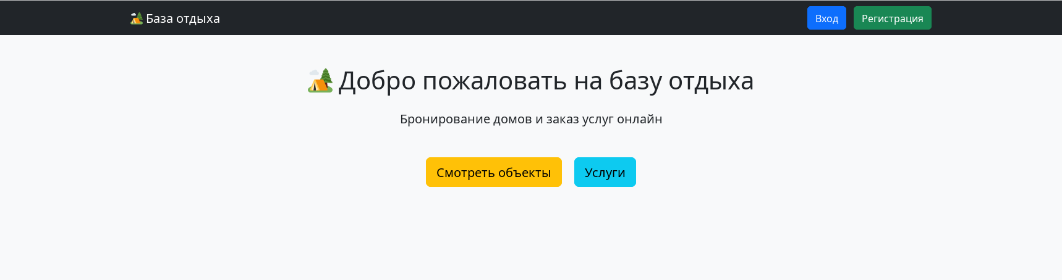
Рисунок 7 – главная страница
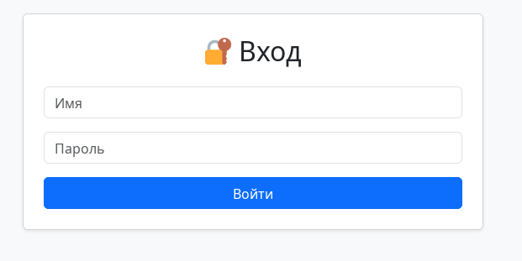
Рисунок 8 – Окно входа
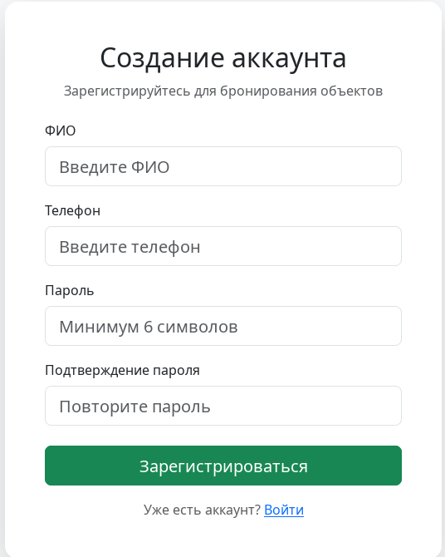
Рисунок 9 – Окно регистрации
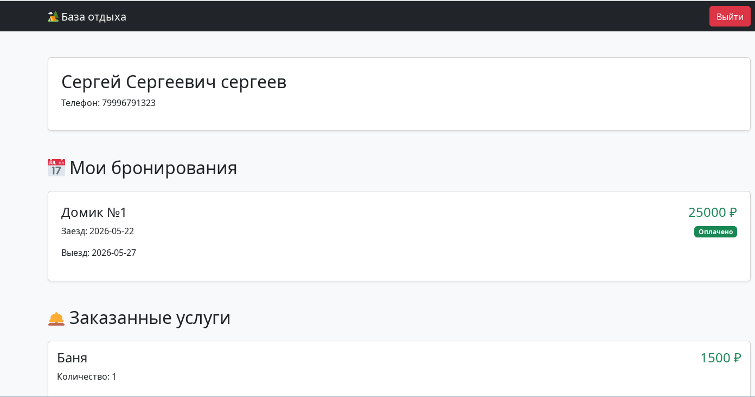
Рисунок 10 – Окно личного кабинета клиента

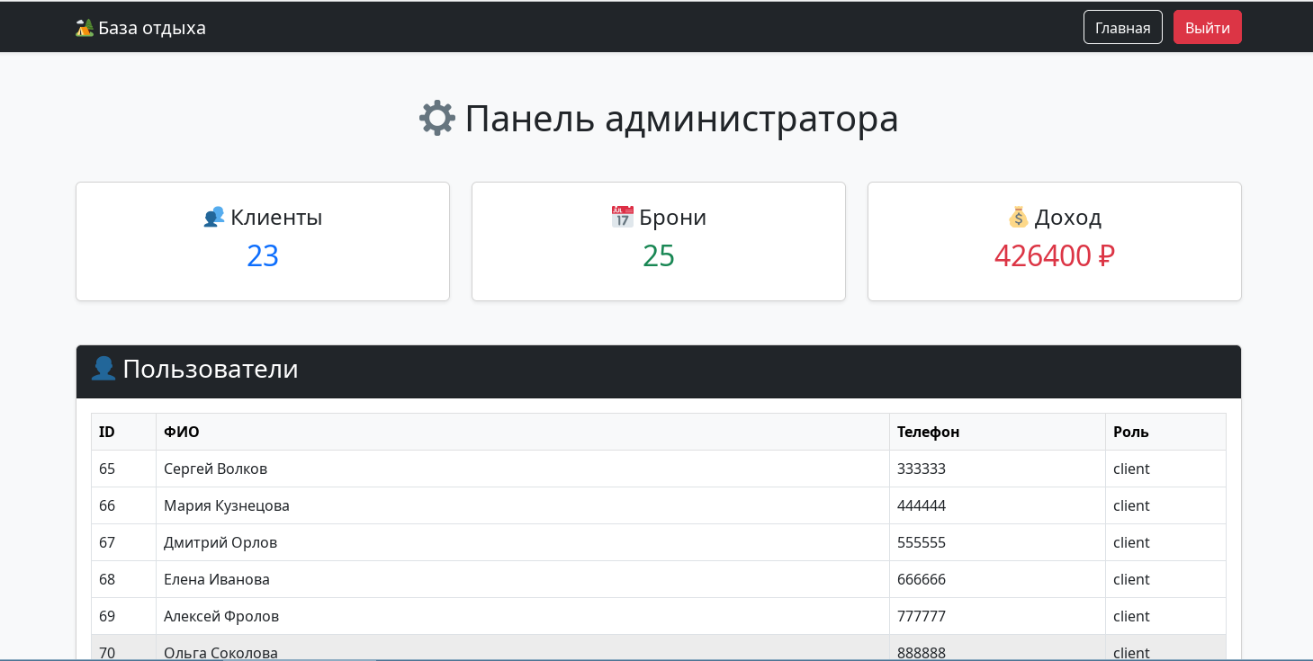
Рисунок 11 – Окно панели администратора

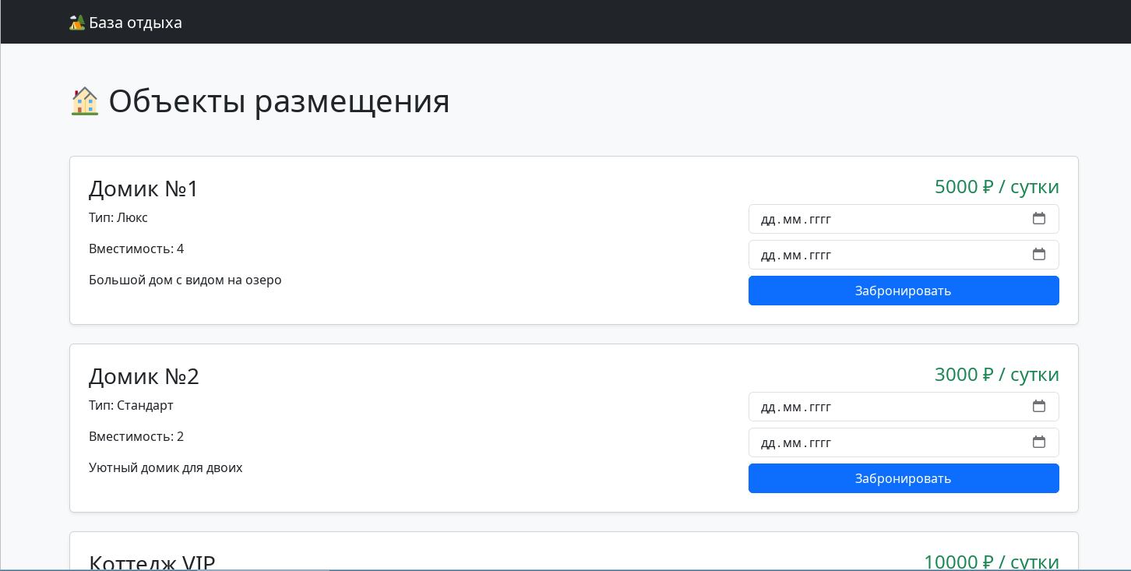
Рисунок 12 – Окно просмотра объектов размещения
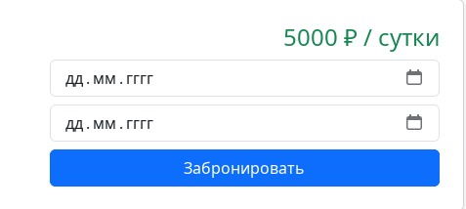
Рисунок 13 – Окно формы бронирования объекта размещения
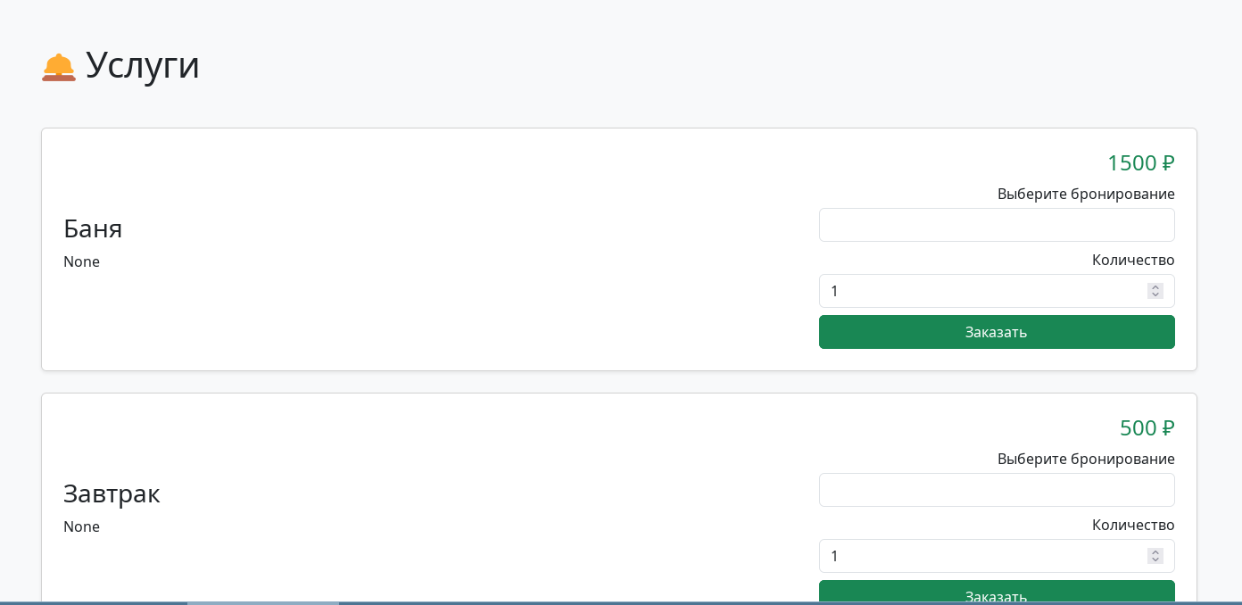
Рисунок 14 – Окно просмотра списка услуг
Для подключения и работы с базой данных PostgreSQL использовались следующие компоненты и библиотеки:
- psycopg2 — для подключения к PostgreSQL и выполнения SQL-запросов;
- get_connection() — пользовательская функция для получения соединения с базой данных;
- cursor.execute() — метод для выполнения запросов SELECT, INSERT, UPDATE, DELETE;
- commit() — сохранение изменений в базе данных;
В интерфейсе веб-приложения использовались следующие технологии и компоненты:
- Flask — основной веб-фреймворк для маршрутизации, обработки форм и управления сессиями;
- render_template() — функция Flask для рендеринга HTML-страниц;
- request.form — получение данных из HTML-форм;
- redirect() — перенаправление пользователей после выполнения действий;
- session — хранение данных о текущем пользователе и его роли;
- Bootstrap 5 — стилизация страниц, создание адаптивного интерфейса;
- HTML формы — input, select, button для взаимодействия пользователя с системой;
- Jinja2 шаблоны — динамическая подстановка данных из базы в HTML;
- GET и POST маршруты — обработка просмотра информации и отправки форм;
Компоненты интерфейса
- Кнопки (Button) — выполнение действий, таких как бронирование, заказ услуги или оплата;
- Формы (Form) — ввод данных пользователем (регистрация, вход, бронирование, заказ услуг);
- Таблицы (Table) — отображение информации о номерах, услугах, бронированиях и заказах;
- Навигация (Navbar) — переход между страницами сайта, с учетом роли пользователя;
- Сообщения и уведомления — информирование пользователя о результате действий (успешно/ошибка);
- Сессии (Session) — хранение информации о текущем пользователе, его идентификаторе и роли;

6.3 Разработка основных функций программы

6.3.1 Параметры подключения и глобальные настройки
- Подключение к базе данных PostgreSQL осуществляется с помощью библиотеки psycopg2.
- Параметры подключения к БД (имя базы данных, пользователь, пароль, адрес сервера и порт) хранятся в функции подключения:
def get_connection():
return psycopg2.connect(
host="localhost",
database="camp_db",
user="postgres",
password="",
port="5432"
)
- Для хранения информации о текущем пользователе используются Flask-сессии:
session['user_id'] = user[0]
session['role'] = user[1]
- Роли пользователей разделяются на:
- guest — гость,
- client — клиент,
- admin — администратор.

6.3.2 Процесс аутентификации пользователя
- Из формы авторизации извлекаются логин и пароль пользователя:
name = request.form['full_name']
password = request.form['password']
- Выполняется SQL-запрос к таблице пользователей:
cur.execute("""
SELECT id, role FROM users
WHERE full_name=%s AND password=%s
""", (name, password))
- Если пользователь найден, происходит вход в систему:
user = cur.fetchone()
if user:
session['user_id'] = user[0]
session['role'] = user[1]
- В зависимости от роли выполняется перенаправление:
if user[1] == 'admin':
return redirect('/admin')
else:
return redirect('/profile')
- При неверном логине или пароле выводится сообщение об ошибке:
flash("Неверный логин или пароль")

6.3.3 Инициализация основного приложения
- Создается объект Flask-приложения:
app = Flask(__name__)
- Устанавливается секретный ключ для работы сессий:
app.secret_key = "secret_key"
- Подключается Bootstrap для оформления интерфейса.
- Создаются маршруты приложения с помощью декоратора:
@app.route('/')
- Для каждой страницы используется HTML-шаблон:
return render_template('index.html')

6.3.4 Загрузка и отображение данных
- Для отображения объектов размещения выполняется запрос:
cur.execute("SELECT * FROM accommodations")
- Результат запроса сохраняется:
accommodations = cur.fetchall()
- Полученные данные передаются в HTML-шаблон:
return render_template(
'accommodations.html',
accommodations=accommodations
)
- Для вывода услуг используется аналогичный запрос:
cur.execute("SELECT * FROM services")
- Данные отображаются в HTML-таблицах с помощью Jinja2-шаблонов.

6.3.5 Операция добавления записи
- Проверяется корректность введенных данных:
if not full_name or not phone or not password:
- Выполняется параметризованный SQL-запрос INSERT:
cur.execute("""
INSERT INTO users(full_name, phone, password, role)
VALUES (%s, %s, %s, %s)
""", (full_name, phone, password, 'client'))
- Сохраняются изменения в базе данных:
conn.commit()
- После успешного добавления выполняется перенаправление:
return redirect('/login')
- При возникновении ошибки выводится сообщение:
flash("Ошибка регистрации")

6.3.6 Операция редактирования записи
- Получается идентификатор редактируемого объекта:
acc_id = request.form['id']
- Формируется SQL-запрос UPDATE:
cur.execute("""
UPDATE accommodations
SET name=%s, type=%s, capacity=%s
WHERE id=%s
""", (name, type_, capacity, acc_id))
- Выполняется обновление записи:
conn.commit()
- После успешного обновления отображаются обновленные данные.
- При возникновении ошибки выполняется обработка исключения:
except Exception as e:

6.3.7 Операция удаления записи
- Получается идентификатор удаляемой записи:
service_id = request.form['id']
- Формируется SQL-запрос DELETE:
cur.execute("""
DELETE FROM services
WHERE id=%s
""", (service_id,))
- Выполняется удаление записи:
conn.commit()
- После удаления таблица обновляется автоматически.
- Ошибки удаления обрабатываются через механизм исключений Python.

6.3.8 Обновление данных
- После добавления, удаления или редактирования выполняется повторная загрузка данных из базы данных.
- Используется повторный SQL-запрос SELECT:
cur.execute("SELECT * FROM bookings")
- Полученные данные заново отображаются пользователю.

6.3.9 Функциональный поиск информации
- Пользователь вводит данные в поле поиска.
- Выполняется SQL-запрос с условием поиска:
cur.execute("""
SELECT * FROM accommodations
WHERE name ILIKE %s
""", ('%' + search + '%',))
- Результаты поиска выводятся на страницу.
- Если информация не найдена, выводится сообщение:
flash("Ничего не найдено")

6.3.10 Обработка исключений и целостность данных
- Все операции с базой данных выполняются в блоках:
try:
- При возникновении ошибки выполняется откат транзакции:
conn.rollback()
- Пользователю выводится сообщение об ошибке:
flash("Произошла ошибка")
- Соединение с базой данных закрывается:
cur.close()
conn.close()
- Использование параметризованных SQL-запросов обеспечивает защиту от SQL-инъекций и поддерживает целостность данных.

7. Эксплуатационные документы

7.1 Руководство программы

7.1.1 Общие сведения о программе
- Наименование программы: «База отдыха» — автоматизированное веб-приложение для работы с системой бронирований, услуг и пользователями.
- Назначение и область применения: программа предназначена для интерактивного просмотра, добавления, редактирования и удаления записей в базе данных объектов размещения, услуг и бронирований.
- Применяется как в учебной, так и в корпоративной среде.

7.1.2 Технологическая среда и язык выполнения
- Язык программирования: Python 3.7
- Веб-фреймворк: Flask
- СУБД: PostgreSQL
- Дополнительные библиотеки: psycopg2 (для работы с БД), Bootstrap 5 (для интерфейса), Jinja2 (шаблоны), datetime (для работы с датами)

7.1.3 Архитектура программы
- Приложение построено на клиент-серверной модели и разделено на маршруты Flask и HTML-шаблоны.
- Основные модули:
  - Авторизация пользователя (/login)
  - Регистрация и добавление клиентов (/register)
  - Личный кабинет клиента (/profile)
  - Административная панель (/admin)
  - Просмотр номеров и услуг (/accommodations, /services)
  - Оформление бронирования (/book)
  - Заказ услуг (/order_service)
  - Оплата бронирования и услуг (/pay/<booking_id>)

7.1.4 Структура базы данных
- Взаимодействие с базой данных ведется через SQL-запросы с использованием библиотеки psycopg2.
- Основные таблицы:
  - users — клиенты и администраторы
  - accommodations — объекты размещения
  - bookings — бронирования
  - services — услуги
  - service_orders — заказы услуг

7.2 Руководство оператора

7.2.1 Назначение и условия применения
- Программа предоставляет возможность клиенту и администратору работать с информацией о бронированиях, услугах и пользователях.
- Клиент может просматривать доступные номера, оформлять бронирование и заказывать услуги.
- Администратор имеет полный доступ к редактированию объектов, услуг, пользователей и бронирований.

7.2.2 Входные и выходные данные
Входные данные:
- Логин пользователя (строка)
- Пароль (строка, отображается звездочками)
Выходные данные:
- Таблицы с объектами размещения, бронированиями, услугами и заказами
- Сообщения об ошибках и успешном выполнении операций

7.2.3 Последовательность действий
- Вход в систему через /login
- Проверка учетных данных пользователя
- Перенаправление в личный кабинет клиента или административную панель
- Работа с таблицами: добавление, редактирование, удаление записей
- Автоматический расчет стоимости бронирований и услуг
- Вывод уведомлений и сообщений о результатах действий

7.3 Руководство администратора
- Администратор может добавлять новых пользователей, редактировать объекты размещения и услуги, удалять записи и просматривать историю бронирований.
- Для каждой операции формируется параметризованный SQL-запрос с последующим сохранением изменений в базе данных.
- Все операции защищены от некорректного ввода и обрабатываются с помощью исключений Python.

8. Программа и методика испытаний

8.1 Объект испытаний
Объектом испытаний является веб-приложение «База отдыха», разработанное на языке Python 3 с использованием Flask и PostgreSQL.
Программа обеспечивает:
- регистрацию и авторизацию пользователей;
- разграничение прав доступа;
- просмотр объектов размещения;
- оформление бронирований;
- заказ дополнительных услуг;
- управление объектами размещения и услугами администратором;
- расчет стоимости проживания и услуг;
- хранение информации в базе данных PostgreSQL.
Основные компоненты, подлежащие проверке:
- Модуль авторизации пользователей (/login);
- Модуль регистрации (/register);
- Модуль просмотра объектов размещения (/accommodations);
- Модуль бронирования (/book);
- Модуль заказа услуг (/order_service);
- Модуль администратора (/admin);
- Подсистема работы с PostgreSQL;
- Проверка корректности SQL-запросов;
- Проверка ограничения доступа по ролям;
- Обработка исключительных ситуаций и ошибок.
Испытания проводятся с целью проверки корректности работы функций приложения и устойчивости программы к ошибочным действиям пользователя.

8.2 Средства и порядок испытаний

8.2.1 Средства испытаний
- Аппаратное обеспечение:
- персональный компьютер;
- подключение к сети Интернет или локальной сети.
- Программное обеспечение:
- ОС Windows 10/11 или Astra Linux;
- Python 3.7+;
- Flask;
- psycopg2;
- PostgreSQL 16;
- веб-браузер Firefox или Google Chrome.
- Тестовая база данных:
- users;
- accommodations;
- bookings;
- services;
- service_orders.
- Тестовые учетные записи:
- администратор;
- клиент;
- неавторизованный пользователь.

8.2.2 Порядок испытаний
- Развернуть PostgreSQL и создать тестовую базу данных.
- Заполнить таблицы тестовыми данными.
- Запустить Flask-приложение.
- Проверить работу всех маршрутов.
- Выполнить тестирование методом белого ящика.
- Выполнить тестирование методом черного ящика.
- Проверить корректность SQL-запросов.
- Проверить обработку ошибок.
- Сравнить полученные результаты с ожидаемыми.

8.3 Тестирование методом белого ящика
Проверяются внутренние функции приложения и SQL-запросы:
- Проверка функции авторизации:
- корректность SQL-запроса;
- сохранение сессии пользователя;
- проверка роли пользователя.
- Проверка регистрации:
- добавление записи в таблицу users;
- проверка уникальности телефона;
- проверка заполнения полей.
- Проверка бронирования:
- добавление записи в bookings;
- расчет стоимости проживания;
- проверка доступности домика.
- Проверка заказа услуг:
- добавление записи в service_orders;
- подсчет итоговой стоимости услуги.
- Проверка административных функций:
- добавление объектов размещения;
- редактирование услуг;
- удаление записей.
- Проверка обработки исключений:
- rollback при ошибке;
- вывод сообщений пользователю.

8.4 Тестирование методом черного ящика
Таблица тест-сценариев

№ | Тестируемый модуль | Что проверяется | Входные данные | Ожидаемый результат
1 | /login | Успешная авторизация | Верный логин и пароль | Выполняется вход в систему
2 | /login | Ошибка авторизации | Неверный пароль | Сообщение об ошибке
3 | /login | Пустые поля | Пустой логин/пароль | Кнопка вход не срабатывает
4 | /register | Регистрация пользователя | Корректные данные | Пользователь добавлен
5 | /register | Проверка пустых полей | Не заполнено ФИО | Сообщение об ошибке
6 | /register | Проверка короткого пароля | Пароль менее 6 символов | Ошибка регистрации
7 | /register | Проверка уникальности телефона | Уже существующий телефон | Ошибка регистрации
8 | /book | Создание бронирования | Корректные даты | Бронь создана
9 | /book | Проверка дат | Дата выезда меньше даты заезда | Ошибка
10 | /book | Проверка занятости | Домик уже занят | Бронь запрещена
11 | Добавление объекта | Добавление домика | Корректные данные | Запись добавлена
12 | Редактирование объекта | Изменение цены | Новая цена | Данные обновлены
13 | Удаление объекта | Удаление записи | ID объекта | Запись удалена
14 | Добавление услуги | Новая услуга | Корректные данные | Услуга добавлена
15 | Удаление услуги | Удаление услуги | ID услуги | Запись удалена

Проверка тестовых сценариев
1 сценарий
Ожидаемый результат: Соединение устанавливается, открывается личный кабинет пользователя
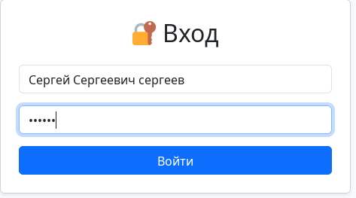
Рисунок 15 - ввод логина и пароля
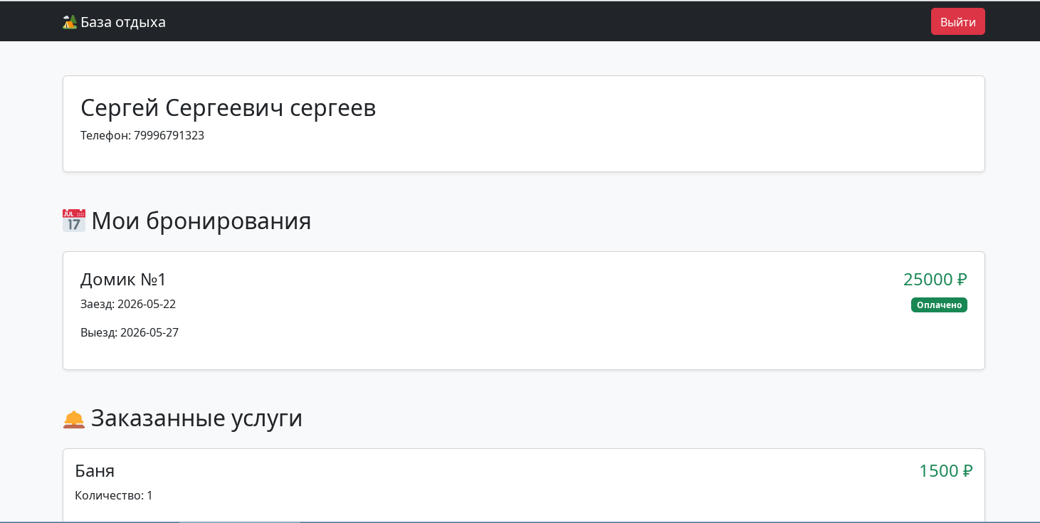
Рисунок 16 – Успешный вход и переход в личный кабинет
Результат совпал с ожидаемым
Сценарий 2
Ожидаемый результат: Перекидывает на экран с сообщением «Неверный логин или пароль»
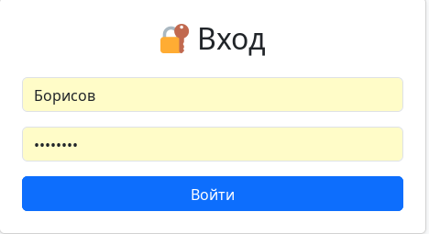
Рисунок 17 - Ввод логина и неправильного пароля
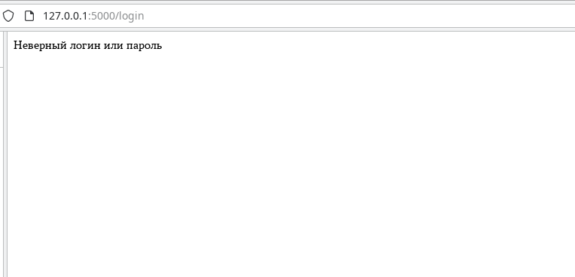
Рисунок 18 - вывод сообщения о неверном логине или пароле
Результат совпал с ожидаемым
Сценарий 3
Ожидаемый результат: при вводе пустых строк в поле логина и пароля кнопка вход не срабатывает
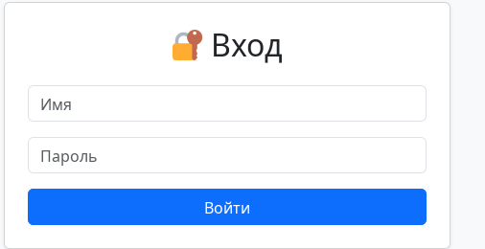
Рисунок 19 - ввод пустых строк
Результат: кнопка «Вход» не срабатывает
Результат совпал с ожидаемым
Сценарий 4
Ожидаемый результат: при вводе корректных данных, пользователь добавляется в базу данных
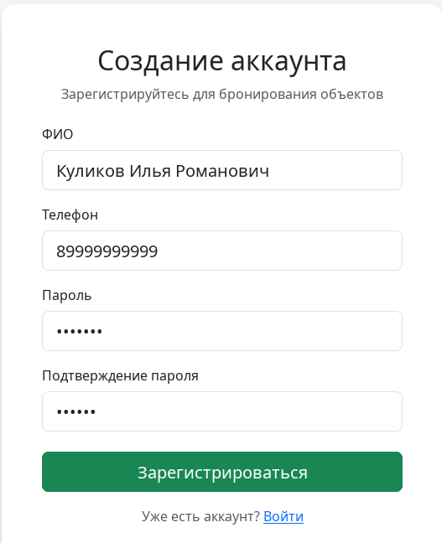
Рисунок 20 - ввод корректных данных при регистрации пользователя
Рисунок 21 - Запись о пользователе успешно добавилась в базу данных
Результат совпал с ожидаемым
Сценарий 5
Ожидаемый результат: при не заполненном ФИО регистрация не проходит, выход сообщение «Заполните это поле»
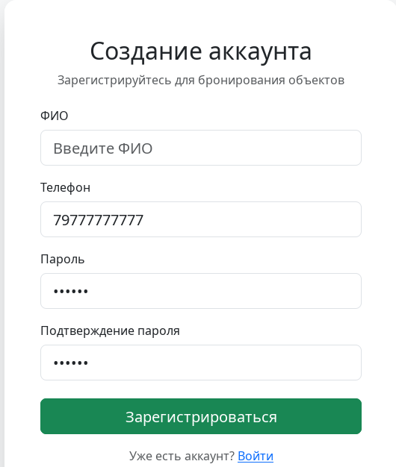
Рисунок 22 - Регистрация без заполнения ФИО
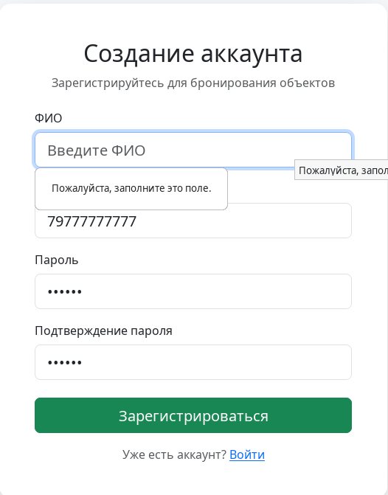
Рисунок 23 - вывод сообщения о необходимости заполнить поле
Результат совпал с ожидаемым.
Сценарий 6
Ожидаемый результат: регистрация не проходит, вывод сообщения о том, что «Пароль должен содержать минимум 6 символов»

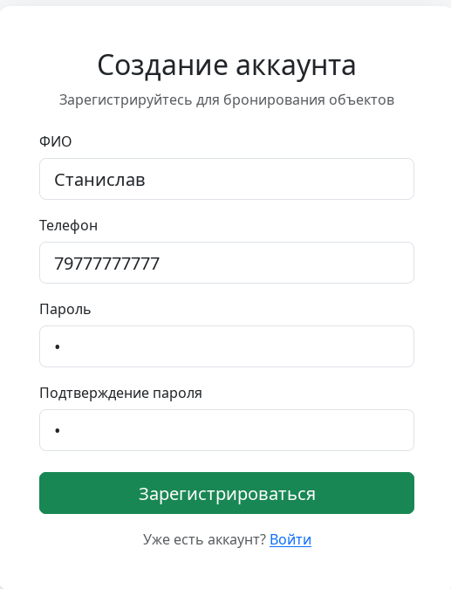
Рисунок 24 - ввод пароля, который состоит из 1 символа
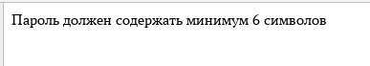
Рисунок 25 -вывод сообщения об ошибке
Результат совпал с ожидаемым.
Сценарий 7
Ожидаемый результат: вывод сообщения об ошибке, что «Пользователь с таким номером уже существует»
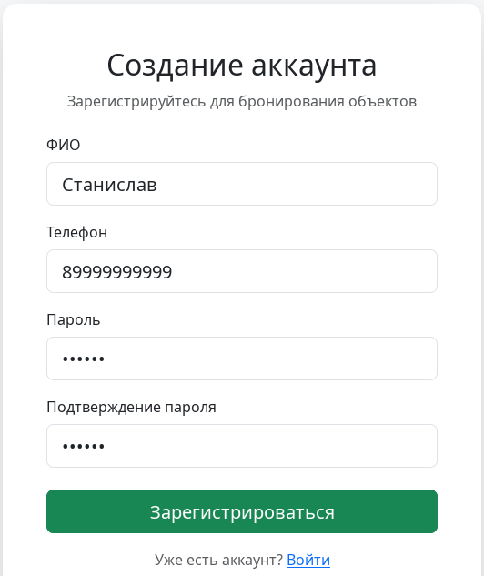
Рисунок 26 - регистрация пользователя с существующим номером

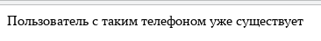
Рисунок 27 - вывод сообщения об ошибке
Результат совпал с ожидаемым.
Сценарий 8
Ожидаемый результат: Бронь запишется в личный кабинет
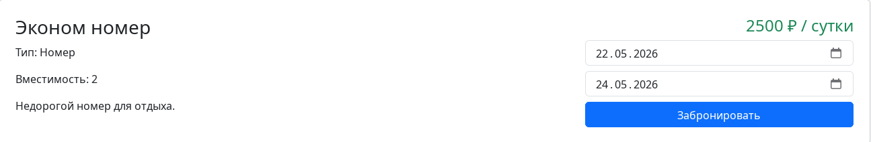
Рисунок 28 – бронирование домика
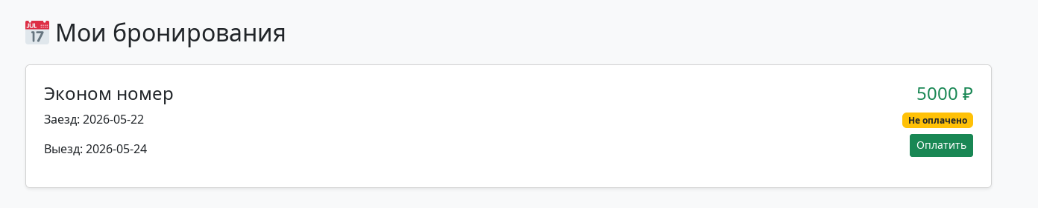
Рисунок 29 – дом успешно забронирован
Результат совпал с ожидаемым.
Сценарий 9
Ожидаемый результат: переход в окно с сообщение «дата заезда должна быть больше даты выезда»
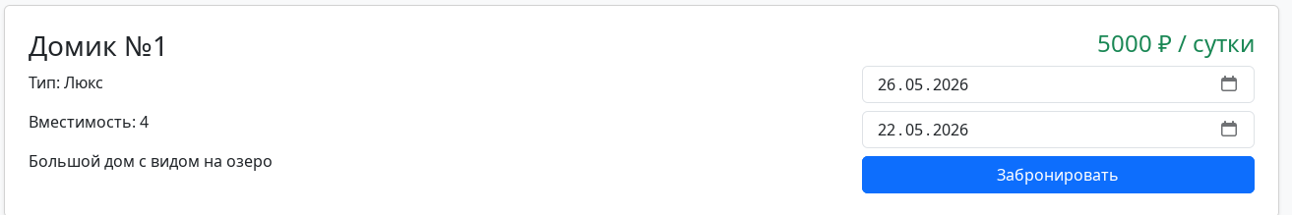
Рисунок 30 – ввод некорректных данных
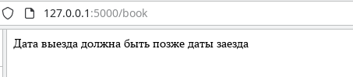
Рисунок 31 – вывод сообщения об ошибке
Сценарий 10
Ожидаемый результат: вывод сообщения о том, что объект занят
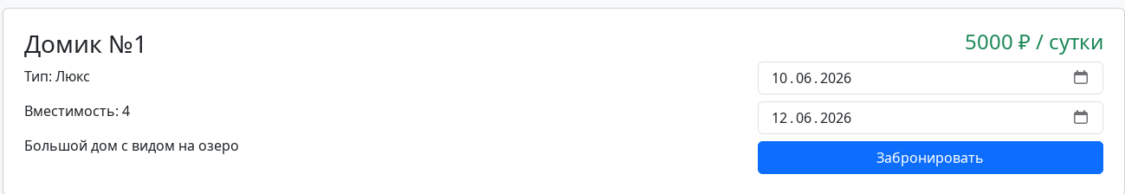
Рисунок 32 – выбор забронированных дат
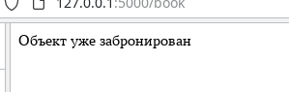
Рисунок 33 – вывод сообщения об ошибке
Сценарий 11
Ожидаемый результат: успешное добавление в базу данных
Рисунок 34 – ввод данных объекта размещения
Рисунок 35 – запись успешно внесена в базу данных
Сценарий 12
Ожидаемый результат: в базе данных изменится цена объекта
Рисунок 36 – изначальная цена объекта размещения
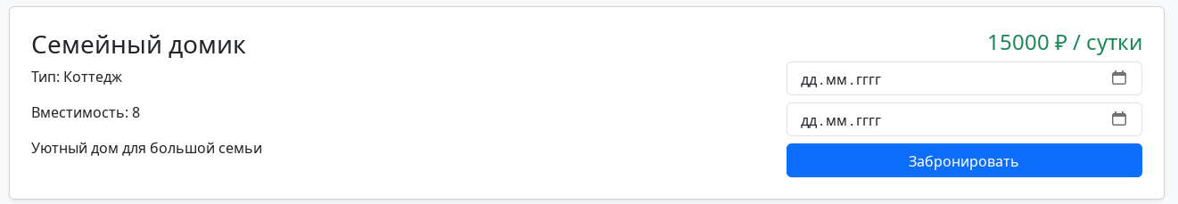
Рисунок 37 – цена успешно изменилась в базе данных
Сценарий 13
Ожидаемый результат: Объект успешно удалится из базы данных
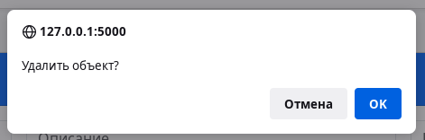
Рисунок 38 – выбор функции удалить ранее добавленный объект
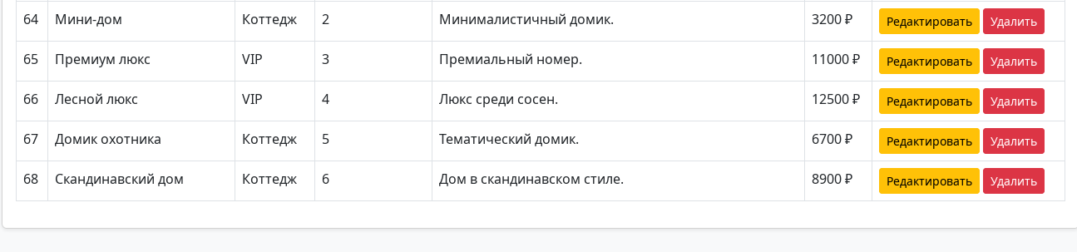
Рисунок 39 – объекта больше нет в базе данных
Сценарий 14
Ожидаемый результат: успешное добавление услуги в базу данных
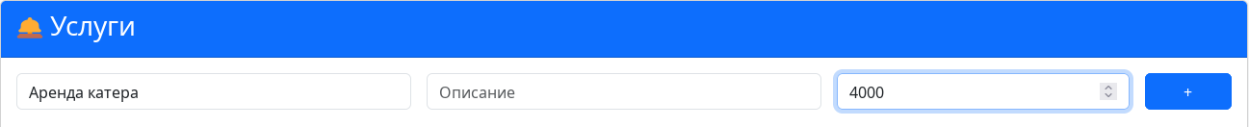
Рисунок 40 – ввод данных для добавления услуги
Рисунок 41 – новая услуга успешно добавлена
Сценарий 15
Ожидаемый результат: услуга удалится из базы данных
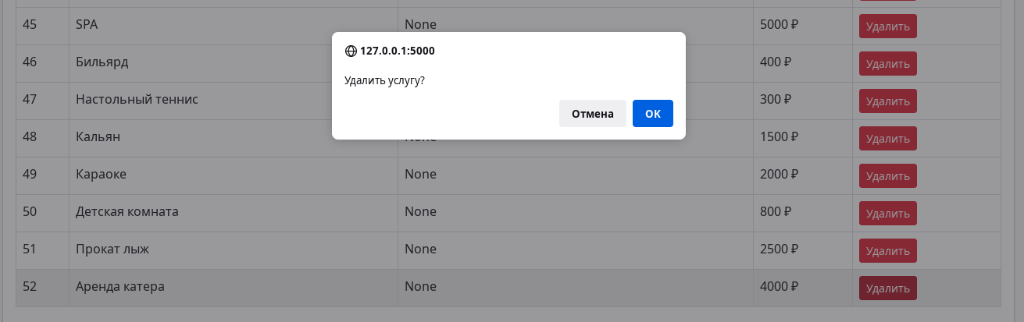
Рисунок 42 – выбираем функцию удаления услуги
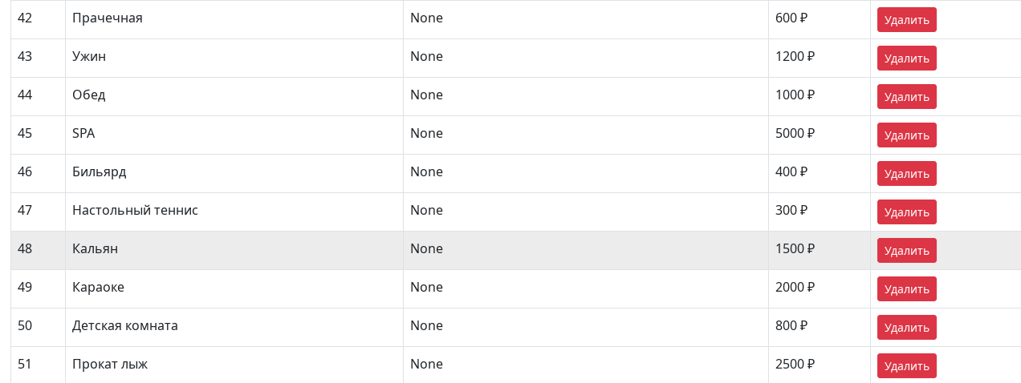
Рисунок 43 – услуга успешно удалена из базы данных

9. Модели угроз
Для информационной системы «База отдыха» были определены актуальные угрозы безопасности информации в соответствии с Банком данных угроз ФСТЭК России.
УБИ.031 — Угроза использования механизмов авторизации для повышения привилегий
Описание угрозы
Угроза заключается в возможности получения пользователем доступа к функциям и данным, предназначенным для другой категории пользователей, за счёт ошибок реализации механизмов авторизации и разграничения доступа.
Для информационной системы «База отдыха» данная угроза является актуальной, поскольку в приложении предусмотрены различные категории пользователей:
- гость;
- клиент;
- администратор.
Пользователи системы работают с:
- персональными данными клиентов;
- информацией о бронированиях;
- сведениями об объектах размещения;
- дополнительными услугами базы отдыха.
Реализация защиты
В приложении реализована проверка роли пользователя после авторизации.
После успешного входа в систему данные пользователя сохраняются в сессии Flask:
session['user_id']=user[0]
session['role'] = user[1]
Далее выполняется разграничение доступа:
If user[1]=='admin':
Return redirect('/admin')
else:
return redirect('/profile')
Доступ к административной панели разрешён только администраторам.
Для неавторизованных пользователей выполняется перенаправление на страницу входа:
if 'user_id' not in session:
return redirect('/login')
Это предотвращает:
- доступ клиента к административным функциям;
- просмотр чужих бронирований;
- несанкционированное изменение данных.
УБИ.033 — Угроза использования слабостей кодирования входных данных
Описание угрозы
Угроза заключается в возможности нарушения безопасности приложения вследствие недостаточной проверки пользовательского ввода.
Для информационной системы «База отдыха» данная угроза актуальна, поскольку пользователи вводят:
- персональные данные;
- даты бронирования;
- номера телефонов;
- информацию о заказе услуг.
Реализация защиты
Для предотвращения угрозы в приложении реализована проверка пользовательского ввода.
Проверка заполненности полей:
if not full_name or not phone or not password:
Проверка корректности дат бронирования:
if check_out <= check_in:
Проверка количества услуг:
if quantity <= 0:
Для защиты от SQL-инъекций используются параметризованные SQL-запросы:
cur.execute("""
INSERT INTO bookings
(client_id, accommodation_id, check_in, check_out)
VALUES (%s, %s, %s, %s)
""", (client_id, acc_id, check_in, check_out))
Это предотвращает:
- внедрение SQL-кода;
- нарушение структуры SQL-запросов;
- сохранение некорректных данных в базе данных.
УБИ.037 — Угроза исследования приложения через отчёты об ошибках
Описание угрозы
Угроза заключается в возможности получения нарушителем информации о внутренней структуре приложения через сообщения об ошибках.
Для информационной системы «База отдыха» данная угроза актуальна, поскольку приложение взаимодействует с PostgreSQL и выполняет SQL-запросы.
Реализация защиты
В приложении используется обработка исключений Python:
try:
...
except Exception as e:
При возникновении ошибки выполняется откат транзакции:
conn.rollback()
Пользователю выводится сообщение об ошибке:
flash("Произошла ошибка")
Это обеспечивает:
- предотвращение аварийного завершения приложения;
- сохранение целостности данных;
- корректную обработку ошибок PostgreSQL.
УБИ.067 — Угроза неправомерного ознакомления с защищаемой информацией
Описание угрозы
Угроза заключается в возможности получения доступа к защищаемой информации пользователями, не имеющими соответствующих полномочий.
Для информационной системы «База отдыха» данная угроза актуальна, поскольку база данных содержит:
- персональные данные клиентов;
- информацию о бронированиях;
- сведения об оплате услуг;
- информацию о заказах клиентов.
Реализация защиты
Для ограничения доступа к данным используются маршруты Flask и проверки сессии пользователя.
Пример проверки авторизации:
if 'user_id' not in session:
return redirect('/login')
Также клиент может просматривать только собственные бронирования:
WHERE b.client_id=%s
Идентификатор пользователя берётся из Flask-session:
session['user_id']
Это предотвращает:
- просмотр чужих бронирований;
- доступ к данным других клиентов;
- несанкционированное получение информации.

10 Разработка средств защиты

10.1 Средства защиты на уровне программы
1. Аутентификация пользователей
В приложении реализована система авторизации пользователей.
Проверка логина и пароля выполняется следующим запросом:
cur.execute("""
SELECT id, role
FROM users
WHERE full_name=%s AND password=%s
""", (name, password))
После успешной авторизации создаётся пользовательская сессия:
session['user_id'] = user[0]
session['role'] = user[1]
Это обеспечивает контроль доступа к функциям системы.
2. Разграничение прав доступа
В системе реализовано разграничение доступа по ролям:
- admin;
- client;
- guest.
Для администратора доступна административная панель:
return redirect('/admin')
Для клиента — личный кабинет:
return redirect('/profile')
Неавторизованные пользователи перенаправляются на страницу входа:
return redirect('/login')
Это предотвращает доступ пользователей к запрещённым функциям.
3. Защита от SQL-инъекций
Для работы с PostgreSQL используются параметризованные SQL-запросы.
Пример:
cur.execute("""
INSERT INTO users(full_name, phone, password, role)
VALUES (%s, %s, %s, %s)
""", (full_name, phone, password, 'client'))
Параметризованные запросы предотвращают внедрение SQL-кода через пользовательский ввод.
4. Проверка корректности данных
Перед добавлением информации выполняется проверка корректности данных.
Проверка заполненности полей:
if not full_name or not phone or not password:
Проверка дат бронирования:
if check_out <= check_in:
Проверка количества услуг:
if quantity <= 0:
Это предотвращает сохранение некорректной информации.
5. Обработка ошибок
Для повышения устойчивости приложения используется обработка исключений:
try:
...
except Exception as e:
При возникновении ошибки выполняется:
conn.rollback()
Пользователю выводится сообщение:
flash("Произошла ошибка")
Это предотвращает повреждение данных при ошибках выполнения SQL-запросов.

10.2 Средства защиты на уровне СУБД
1. Ограничения целостности данных
В PostgreSQL используются ограничения:
Первичные ключи:
PRIMARY KEY
Внешние ключи:
FOREIGN KEY
Проверочные ограничения:
CHECK
Пример:
CHECK (price_per_day >= 0)
Эти ограничения предотвращают нарушение целостности данных.
2. Использование внешних ключей
В базе данных реализованы связи между таблицами:
FOREIGN KEY (client_id)
REFERENCES users(id)
FOREIGN KEY (accommodation_id)
REFERENCES accommodations(id)
FOREIGN KEY (booking_id)
REFERENCES bookings(id)
Это обеспечивает корректность связей между объектами системы.
3. Хранение данных в PostgreSQL
Все данные системы хранятся в PostgreSQL:
- пользователи;
- бронирования;
- услуги;
- объекты размещения;
- заказы услуг.
PostgreSQL обеспечивает:
- контроль транзакций;
- сохранность данных;
- контроль ограничений целостности;
- корректную обработку SQL-запросов.

11. Список литературы

12. Код программы

Код модуля app.py:
from flask import Flask, render_template, request, redirect, session
from db import get_connection
from datetime import datetime
import hashlib

app = Flask(__name__)
app.secret_key = "secret"

# ================= ПРОВЕРКА РОЛИ =================

def is_admin():
return session.get('role') == 'admin'

# ================= ГЛАВНАЯ =================

@app.route('/')
def index():
return render_template('index.html')

# ================= РЕГИСТРАЦИЯ =================

@app.route('/register', methods=['GET', 'POST'])
def register():

if request.method == 'POST':

name = request.form['name'].strip()
phone = request.form['phone'].strip()

password = request.form['password']
confirm_password = request.form['confirm_password']

# Проверка совпадения паролей
if password != confirm_password:
return "Пароли не совпадают"

# Минимальная длина
if len(password) < 6:
return "Пароль должен содержать минимум 6 символов"

conn = get_connection()
cur = conn.cursor()

# Проверка существующего телефона
cur.execute("""
SELECT id
FROM users
WHERE phone=%s
""", (phone,))

if cur.fetchone():
return "Пользователь с таким телефоном уже существует"

# SHA256
hashed_password = hashlib.sha256(
password.encode()
).hexdigest()

# Создание пользователя
cur.execute("""
INSERT INTO users
(
full_name,
phone,
password,
role
)
VALUES (%s, %s, %s, 'client')
""", (
name,
phone,
hashed_password
))

conn.commit()

return redirect('/login')

return render_template('register.html')

# ================= ВХОД =================

@app.route('/login', methods=['GET', 'POST'])
def login():

if request.method == 'POST':

name = request.form['name']
password_input = request.form['password']

conn = get_connection()
cur = conn.cursor()

cur.execute("""
SELECT id,
role,
password
FROM users
WHERE full_name=%s
""", (name,))

user = cur.fetchone()

if user:

user_id = user[0]
role = user[1]
stored_password = user[2]

# SHA256 введенного пароля
hashed_input = hashlib.sha256(
password_input.encode()
).hexdigest()

# ЕСЛИ ПАРОЛЬ УЖЕ SHA256
if stored_password == hashed_input:

session['user_id'] = user_id
session['role'] = role

if role == 'admin':
return redirect('/admin')

return redirect('/profile')

# ЕСЛИ ПАРОЛЬ СТАРЫЙ
elif stored_password == password_input:

# Автоматическое обновление до SHA256
cur.execute("""
UPDATE users
SET password=%s
WHERE id=%s
""", (
hashed_input,
user_id
))

conn.commit()

session['user_id'] = user_id
session['role'] = role

if role == 'admin':
return redirect('/admin')

return redirect('/profile')

return "Неверный логин или пароль"

return render_template('login.html')

# ================= ВЫХОД =================

@app.route('/logout')
def logout():

session.clear()

return redirect('/')

# ================= ЛИЧНЫЙ КАБИНЕТ =================

@app.route('/profile')
def profile():

if 'user_id' not in session:
return redirect('/login')

conn = get_connection()
cur = conn.cursor()

# Пользователь
cur.execute("""
SELECT full_name,
phone
FROM users
WHERE id=%s
""", (session['user_id'],))

user = cur.fetchone()

# Бронирования
cur.execute("""
SELECT
b.id,
a.name,
b.check_in,
b.check_out,
b.total_price,
b.is_paid
FROM bookings b
JOIN accommodations a
ON b.accommodation_id = a.id
WHERE b.client_id=%s
""", (session['user_id'],))

bookings = cur.fetchall()

# Услуги
cur.execute("""
SELECT
s.name,
so.quantity,
so.total_price
FROM service_orders so
JOIN services s
ON so.service_id = s.id
JOIN bookings b
ON so.booking_id = b.id
WHERE b.client_id=%s
""", (session['user_id'],))

services = cur.fetchall()

return render_template(
'profile.html',
user=user,
bookings=bookings,
services=services
)

# ================= АДМИН-ПАНЕЛЬ =================

@app.route('/admin')
def admin():

if not is_admin():
return "Доступ запрещён"

conn = get_connection()
cur = conn.cursor()

# Пользователи
cur.execute("SELECT * FROM users")
users = cur.fetchall()

# Объекты
cur.execute("SELECT * FROM accommodations")
accommodations = cur.fetchall()

# Услуги
cur.execute("SELECT * FROM services")
services_list = cur.fetchall()

# Статистика клиентов
cur.execute("""
SELECT COUNT(*)
FROM users
WHERE role='client'
""")
users_count = cur.fetchone()[0]

# Статистика броней
cur.execute("""
SELECT COUNT(*)
FROM bookings
""")
bookings_count = cur.fetchone()[0]

# Доход
cur.execute("""
SELECT COALESCE(SUM(total_price), 0)
FROM bookings
WHERE is_paid=TRUE
""")
income = cur.fetchone()[0]

return render_template(
'admin.html',
users=users,
accommodations=accommodations,
services_list=services_list,
users_count=users_count,
bookings_count=bookings_count,
income=income
)

# ================= ОБЪЕКТЫ =================

@app.route('/accommodations')
def accommodations():

conn = get_connection()
cur = conn.cursor()

cur.execute("""
SELECT *
FROM accommodations
""")

data = cur.fetchall()

return render_template(
'accommodations.html',
data=data
)

# ================= БРОНИРОВАНИЕ =================

@app.route('/book', methods=['POST'])
def book():

if 'user_id' not in session:
return redirect('/login')

acc_id = request.form['acc_id']
check_in = request.form['check_in']
check_out = request.form['check_out']

date_in = datetime.strptime(check_in, "%Y-%m-%d")
date_out = datetime.strptime(check_out, "%Y-%m-%d")

# Проверка дат
if date_out <= date_in:
return "Дата выезда должна быть позже даты заезда"

conn = get_connection()
cur = conn.cursor()

# Проверка пересечения броней
cur.execute("""
SELECT id
FROM bookings
WHERE accommodation_id=%s
AND NOT (
check_out <= %s
OR
check_in >= %s
)
""", (
acc_id,
check_in,
check_out
))

if cur.fetchone():
return "Объект уже забронирован"

# Цена
cur.execute("""
SELECT price_per_day
FROM accommodations
WHERE id=%s
""", (acc_id,))

price = cur.fetchone()[0]

days = (date_out - date_in).days

total = days * float(price)

# Создание брони
cur.execute("""
INSERT INTO bookings
(
client_id,
accommodation_id,
check_in,
check_out,
total_price,
is_paid
)
VALUES (%s, %s, %s, %s, %s, FALSE)
""", (
session['user_id'],
acc_id,
check_in,
check_out,
total
))

conn.commit()

return redirect('/profile')

# ================= УСЛУГИ =================

@app.route('/services')
def services():

conn = get_connection()
cur = conn.cursor()

cur.execute("""
SELECT
id,
name,
description,
price
FROM services
""")

services = cur.fetchall()

bookings = []

if 'user_id' in session:

cur.execute("""
SELECT
b.id,
a.name
FROM bookings b
JOIN accommodations a
ON b.accommodation_id = a.id
WHERE b.client_id=%s
""", (session['user_id'],))

bookings = cur.fetchall()

return render_template(
'services.html',
services=services,
bookings=bookings
)

# ================= ЗАКАЗ УСЛУГ =================

@app.route('/order_service', methods=['POST'])
def order_service():

if 'user_id' not in session:
return redirect('/login')

service_id = request.form['service_id']
booking_id = request.form['booking_id']
quantity = request.form['quantity']

conn = get_connection()
cur = conn.cursor()

# Проверка услуги
cur.execute("""
SELECT id,
price
FROM services
WHERE id=%s
""", (service_id,))

service = cur.fetchone()

if not service:
return "Услуга не существует"

# Проверка брони
cur.execute("""
SELECT id
FROM bookings
WHERE id=%s
AND client_id=%s
""", (
booking_id,
session['user_id']
))

if not cur.fetchone():
return "Нет доступа"

total = int(quantity) * float(service[1])

# Добавление услуги
cur.execute("""
INSERT INTO service_orders
(
booking_id,
service_id,
quantity,
total_price
)
VALUES (%s, %s, %s, %s)
""", (
booking_id,
service_id,
quantity,
total
))

conn.commit()

return redirect('/profile')

# ================= ОПЛАТА =================

@app.route('/pay/<int:id>')
def pay(id):

if 'user_id' not in session:
return redirect('/login')

conn = get_connection()
cur = conn.cursor()

cur.execute("""
SELECT id
FROM bookings
WHERE id=%s
AND client_id=%s
""", (
id,
session['user_id']
))

if not cur.fetchone():
return "Нет доступа"

cur.execute("""
UPDATE bookings
SET is_paid=TRUE
WHERE id=%s
""", (id,))

conn.commit()

return redirect('/profile')

# ================= ДОБАВЛЕНИЕ ОБЪЕКТА =================

@app.route('/add_accommodation', methods=['POST'])
def add_accommodation():

if not is_admin():
return "Доступ запрещён"

name = request.form['name']
type_ = request.form['type']
capacity = request.form['capacity']
description = request.form['description']
price = request.form['price']

conn = get_connection()
cur = conn.cursor()

cur.execute("""
INSERT INTO accommodations
(
name,
type,
capacity,
description,
price_per_day
)
VALUES (%s, %s, %s, %s, %s)
""", (
name,
type_,
capacity,
description,
price
))

conn.commit()

return redirect('/admin')

# ================= РЕДАКТИРОВАНИЕ ОБЪЕКТА =================

@app.route('/edit_accommodation/<int:id>', methods=['GET', 'POST'])
def edit_accommodation(id):

if not is_admin():
return "Доступ запрещён"

conn = get_connection()
cur = conn.cursor()

# СОХРАНЕНИЕ
if request.method == 'POST':

name = request.form['name']
type_ = request.form['type']
capacity = request.form['capacity']
description = request.form['description']
price = request.form['price']

cur.execute("""
UPDATE accommodations
SET
name=%s,
type=%s,
capacity=%s,
description=%s,
price_per_day=%s
WHERE id=%s
""", (
name,
type_,
capacity,
description,
price,
id
))

conn.commit()

return redirect('/admin')

# Получение объекта
cur.execute("""
SELECT *
FROM accommodations
WHERE id=%s
""", (id,))

accommodation = cur.fetchone()

return render_template(
'edit_accommodation.html',
accommodation=accommodation
)

# ================= УДАЛЕНИЕ ОБЪЕКТА =================

@app.route('/delete_accommodation/<int:id>')
def delete_accommodation(id):

if not is_admin():
return "Доступ запрещён"

conn = get_connection()
cur = conn.cursor()

cur.execute("""
DELETE FROM accommodations
WHERE id=%s
""", (id,))

conn.commit()

return redirect('/admin')

# ================= ДОБАВЛЕНИЕ УСЛУГИ =================

@app.route('/add_service', methods=['POST'])
def add_service():

if not is_admin():
return "Доступ запрещён"

name = request.form['name']
description = request.form['description']
price = request.form['price']

conn = get_connection()
cur = conn.cursor()

cur.execute("""
INSERT INTO services
(
name,
description,
price
)
VALUES (%s, %s, %s)
""", (
name,
description,
price
))

conn.commit()

return redirect('/admin')

# ================= УДАЛЕНИЕ УСЛУГИ =================

@app.route('/delete_service/<int:id>')
def delete_service(id):

if not is_admin():
return "Доступ запрещён"

conn = get_connection()
cur = conn.cursor()

cur.execute("""
DELETE FROM services
WHERE id=%s
""", (id,))

conn.commit()

return redirect('/admin')

# ================= ЗАПУСК =================

if __name__ == '__main__':
app.run(debug=True, host='0.0.0.0')
Код модуля admin.html:
<!DOCTYPE html>
<html lang="ru">

<head>

<meta charset="UTF-8">

<title>Админ-панель</title>

<link
href="https://cdn.jsdelivr.net/npm/bootstrap@5.3.0/dist/css/bootstrap.min.css"
rel="stylesheet">

</head>

<body class="bg-light">

<!-- ================= NAVBAR ================= -->

<nav class="navbar navbar-expand-lg navbar-dark bg-dark shadow-sm">

<div class="container">

<a class="navbar-brand" href="/">
🏕️ База отдыха
</a>

<div>

<a href="/" class="btn btn-outline-light me-2">
Главная
</a>

<a href="/logout" class="btn btn-danger">
Выйти
</a>

</div>

</div>

</nav>

<!-- ================= КОНТЕЙНЕР ================= -->

<div class="container mt-5">

<!-- ================= ЗАГОЛОВОК ================= -->

<h1 class="mb-5 text-center">
⚙️ Панель администратора
</h1>

<!-- ================= СТАТИСТИКА ================= -->

<div class="row mb-5">

<div class="col-md-4">

<div class="card shadow-sm p-4 text-center">

<h4>
👥 Клиенты
</h4>

<h2 class="text-primary">
{{ users_count }}
</h2>

</div>

</div>

<div class="col-md-4">

<div class="card shadow-sm p-4 text-center">

<h4>
📅 Брони
</h4>

<h2 class="text-success">
{{ bookings_count }}
</h2>

</div>

</div>

<div class="col-md-4">

<div class="card shadow-sm p-4 text-center">

<h4>
💰 Доход
</h4>

<h2 class="text-danger">
{{ income }} ₽
</h2>

</div>

</div>

</div>

<!-- ================= ПОЛЬЗОВАТЕЛИ ================= -->

<div class="card shadow-sm mb-5">

<div class="card-header bg-dark text-white">

<h3>
👤 Пользователи
</h3>

</div>

<div class="card-body">

<table class="table table-bordered table-hover">

<thead class="table-light">

<tr>

<th>ID</th>
<th>ФИО</th>
<th>Телефон</th>
<th>Роль</th>

</tr>

</thead>

<tbody>

{% for u in users %}

<tr>

<td>{{ u[0] }}</td>
<td>{{ u[1] }}</td>
<td>{{ u[2] }}</td>
<td>{{ u[4] }}</td>

</tr>

{% endfor %}

</tbody>

</table>

</div>

</div>

<!-- ================= ОБЪЕКТЫ ================= -->

<div class="card shadow-sm mb-5">

<div class="card-header bg-success text-white">

<h3>
🏠 Объекты размещения
</h3>

</div>

<div class="card-body">

<!-- ДОБАВЛЕНИЕ -->

<form
method="post"
action="/add_accommodation"
class="row g-3 mb-4">

<div class="col-md-2">

<input
type="text"
name="name"
class="form-control"
placeholder="Название"
required>

</div>

<div class="col-md-2">

<input
type="text"
name="type"
class="form-control"
placeholder="Тип"
required>

</div>

<div class="col-md-2">

<input
type="number"
name="capacity"
class="form-control"
placeholder="Вместимость"
required>

</div>

<div class="col-md-3">

<input
type="text"
name="description"
class="form-control"
placeholder="Описание"
required>

</div>

<div class="col-md-2">

<input
type="number"
name="price"
class="form-control"
placeholder="Цена"
required>

</div>

<div class="col-md-1">

<button class="btn btn-success w-100">
+
</button>

</div>

</form>

<!-- ТАБЛИЦА -->

<table class="table table-bordered table-hover">

<thead class="table-light">

<tr>

<th>ID</th>
<th>Название</th>
<th>Тип</th>
<th>Вместимость</th>
<th>Описание</th>
<th>Цена</th>
<th>Действия</th>

</tr>

</thead>

<tbody>

{% for a in accommodations %}

<tr>

<td>{{ a[0] }}</td>
<td>{{ a[1] }}</td>
<td>{{ a[2] }}</td>
<td>{{ a[3] }}</td>
<td>{{ a[4] }}</td>
<td>{{ a[5] }} ₽</td>

<td>

<a
href="/edit_accommodation/{{ a[0] }}"
class="btn btn-warning btn-sm">

Редактировать

</a>

<a
href="/delete_accommodation/{{ a[0] }}"
class="btn btn-danger btn-sm"
onclick="return confirm('Удалить объект?')">

Удалить

</a>

</td>

</tr>

{% endfor %}

</tbody>

</table>

</div>

</div>

<!-- ================= УСЛУГИ ================= -->

<div class="card shadow-sm mb-5">

<div class="card-header bg-primary text-white">

<h3>
🛎️ Услуги
</h3>

</div>

<div class="card-body">

<!-- ДОБАВЛЕНИЕ -->

<form
method="post"
action="/add_service"
class="row g-3 mb-4">

<div class="col-md-4">

<input
type="text"
name="name"
class="form-control"
placeholder="Название услуги"
required>

</div>

<div class="col-md-4">

<input
type="text"
name="description"
class="form-control"
placeholder="Описание"
required>

</div>

<div class="col-md-3">

<input
type="number"
name="price"
class="form-control"
placeholder="Цена"
required>

</div>

<div class="col-md-1">

<button class="btn btn-primary w-100">
+
</button>

</div>

</form>

<!-- ТАБЛИЦА -->

<table class="table table-bordered table-hover">

<thead class="table-light">

<tr>

<th>ID</th>
<th>Название</th>
<th>Описание</th>
<th>Цена</th>
<th>Действия</th>

</tr>

</thead>

<tbody>

{% for s in services_list %}

<tr>

<td>{{ s[0] }}</td>
<td>{{ s[1] }}</td>
<td>{{ s[2] }}</td>
<td>{{ s[3] }} ₽</td>

<td>

<a
href="/delete_service/{{ s[0] }}"
class="btn btn-danger btn-sm"
onclick="return confirm('Удалить услугу?')">

Удалить

</a>

</td>

</tr>

{% endfor %}

</tbody>

</table>

</div>

</div>

</div>

</body>
</html>
Код модуля register.html:
<!DOCTYPE html>
<html lang="ru">

<head>

<meta charset="UTF-8">

<title>Регистрация</title>

<link
href="https://cdn.jsdelivr.net/npm/bootstrap@5.3.0/dist/css/bootstrap.min.css"
rel="stylesheet">

</head>

<body class="bg-light">

<!-- NAVBAR -->

<nav class="navbar navbar-expand-lg navbar-dark bg-dark shadow-sm">

<div class="container">

<a class="navbar-brand" href="/">
🏕️ База отдыха
</a>

<div>

<a href="/login" class="btn btn-outline-light me-2">
Вход
</a>

<a href="/" class="btn btn-success">
Главная
</a>

</div>

</div>

</nav>

<!-- ФОРМА -->

<div class="container mt-5">

<div class="row justify-content-center">

<div class="col-md-5">

<div class="card shadow-lg border-0 rounded-4">

<div class="card-body p-5">

<div class="text-center mb-4">

<h2>
Создание аккаунта
</h2>

<p class="text-muted">
Зарегистрируйтесь для бронирования объектов
</p>

</div>

<form method="post">

<!-- ФИО -->

<div class="mb-3">

<label class="form-label">
ФИО
</label>

<input
type="text"
name="name"
class="form-control form-control-lg"
placeholder="Введите ФИО"
required>

</div>

<!-- ТЕЛЕФОН -->

<div class="mb-3">

<label class="form-label">
Телефон
</label>

<input
type="text"
name="phone"
class="form-control form-control-lg"
placeholder="Введите телефон"
required>

</div>

<!-- ПАРОЛЬ -->

<div class="mb-3">

<label class="form-label">
Пароль
</label>

<input
type="password"
name="password"
class="form-control form-control-lg"
placeholder="Минимум 6 символов"
required>

</div>

<!-- ПОДТВЕРЖДЕНИЕ -->

<div class="mb-4">

<label class="form-label">
Подтверждение пароля
</label>

<input
type="password"
name="confirm_password"
class="form-control form-control-lg"
placeholder="Повторите пароль"
required>

</div>

<!-- КНОПКА -->

<button class="btn btn-success btn-lg w-100 mb-3">
Зарегистрироваться
</button>

<!-- ССЫЛКА -->

<div class="text-center">

<span class="text-muted">
Уже есть аккаунт?
</span>

<a href="/login">
Войти
</a>

</div>

</form>

</div>

</div>

</div>

</div>

</div>

</body>
</html>
Код модуля edit_accommodation.html:
<!DOCTYPE html>
<html>

<head>

<title>Редактирование объекта</title>

<link
href="https://cdn.jsdelivr.net/npm/bootstrap@5.3.0/dist/css/bootstrap.min.css"
rel="stylesheet">

</head>

<body class="bg-light">

<div class="container mt-5 col-6">

<div class="card shadow-sm p-4">

<h2 class="mb-4">
✏️ Редактирование объекта
</h2>

<form method="post">

<input
type="text"
name="name"
class="form-control mb-3"
value="{{ accommodation[1] }}"
required>

<input
type="text"
name="type"
class="form-control mb-3"
value="{{ accommodation[2] }}"
required>

<input
type="number"
name="capacity"
class="form-control mb-3"
value="{{ accommodation[3] }}"
required>

<textarea
name="description"
class="form-control mb-3"
required>{{ accommodation[4] }}</textarea>

<input
type="number"
name="price"
class="form-control mb-3"
value="{{ accommodation[5] }}"
required>

<button class="btn btn-success w-100">

Сохранить

</button>

</form>

</div>

</div>

</body>
</html>
Код модуля

